遠隔医療通訳サービスのご案内

当院では、患者様と医療従事者の円滑なコミュニケーションを図るためにメディフォン株式会社が提供する「遠隔医療通訳サービス」を利用しています。
本サービスに従事する通訳者は、医療に専門性をもつ通訳者です。
また、患者様の個人情報・プライバシーについては、厳格に守りますので、ご安心下さい。
患者様へは本サービスのご利用にあたり、「医療通訳サービスに伴う通訳についての同意書」(別紙)に書かれている内容をご確認いただき、ご署名をお願いしています。
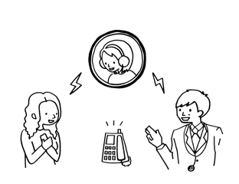

Servicio de intérpretes de asistencia médica a distancia

Les ofrecemos un servicio, facilitado por "mediPhone", para que dispongan de un intérprete a distancia y así facilitar a los pacientes y a los especialistas una conversación directa.
Los intérpretes de mediPhone son especialistas en el idioma del mundo de la medicina.
Los asuntos personales de los pacientes son datos confidenciales. Confíen en ellos.
Para recibir un intérprete de asistencia médica, usted tiene que firmar en la hoja siguiente donde pone "Consentimiento".

